[简析TCP的三次握手与四次分手](http://www.jellythink.com/archives/705)

2014-10-30 分类：[理论基础](http://www.jellythink.com/archives/category/networkprogramming/foundation) / [网络开发](http://www.jellythink.com/archives/category/networkprogramming) 阅读(3018) 评论(18)

TCP是什么？

具体的关于TCP是什么，我不打算详细的说了；当你看到这篇文章时，我想你也知道TCP的概念了，想要更深入的了解TCP的工作，我们就继续。它只是一个超级麻烦的协议，而它又是互联网的基础，也是每个程序员必备的基本功。首先来看看OSI的七层模型：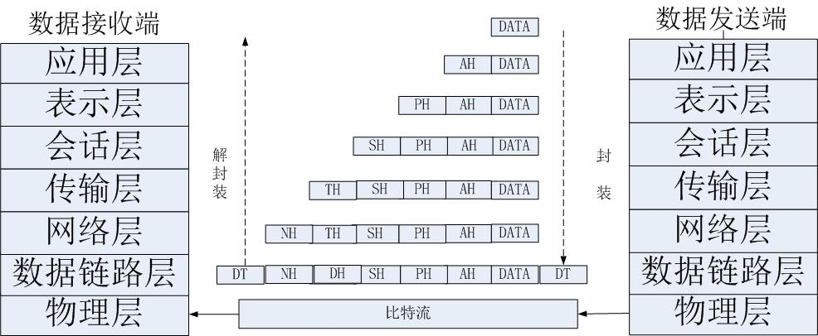我们需要知道TCP工作在网络OSI的七层模型中的第四层——Transport层，IP在第三层——Network层，ARP在第二层——Data Link层；在第二层上的数据，我们把它叫Frame，在第三层上的数据叫Packet，第四层的数据叫Segment。 同时，我们需要简单的知道，数据从应用层发下来，会在每一层都会加上头部信息，进行封装，然后再发送到数据接收端。这个基本的流程你需要知道，就是每个数据都会经过数据的封装和解封装的过程。 在OSI七层模型中，每一层的作用和对应的协议如下：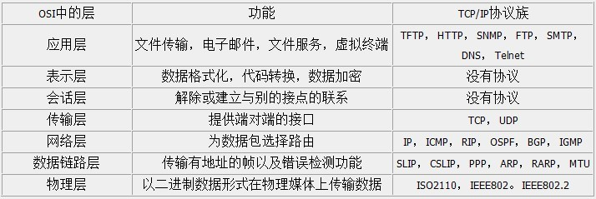TCP是一个协议，那这个协议是如何定义的，它的数据格式是什么样子的呢？要进行更深层次的剖析，就需要了解，甚至是熟记TCP协议中每个字段的含义。哦，来吧。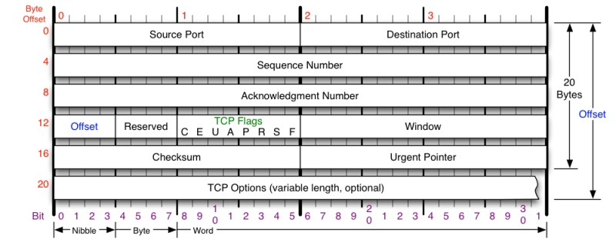上面就是TCP协议头部的格式，由于它太重要了，是理解其它内容的基础，下面就将每个字段的信息都详细的说明一下。

* Source Port和Destination Port:分别占用16位，表示源端口号和目的端口号；用于区别主机中的不同进程，而IP地址是用来区分不同的主机的，源端口号和目的端口号配合上IP首部中的源IP地址和目的IP地址就能唯一的确定一个TCP连接；
* Sequence Number:用来标识从TCP发端向TCP收端发送的数据字节流，它表示在这个报文段中的的第一个数据字节在数据流中的序号；主要用来解决网络报乱序的问题；
* Acknowledgment Number:32位确认序列号包含发送确认的一端所期望收到的下一个序号，因此，确认序号应当是上次已成功收到数据字节序号加1。不过，只有当标志位中的ACK标志（下面介绍）为1时该确认序列号的字段才有效。主要用来解决不丢包的问题；
* Offset:给出首部中32 bit字的数目，需要这个值是因为任选字段的长度是可变的。这个字段占4bit（最多能表示15个32bit的的字，即4*15=60个字节的首部长度），因此TCP最多有60字节的首部。然而，没有任选字段，正常的长度是20字节；
* TCP Flags:TCP首部中有6个标志比特，它们中的多个可同时被设置为1，主要是用于操控TCP的状态机的，依次为URG，ACK，PSH，RST，SYN，FIN。每个标志位的意思如下：
  + URG：此标志表示TCP包的紧急指针域（后面马上就要说到）有效，用来保证TCP连接不被中断，并且督促中间层设备要尽快处理这些数据；
  + ACK：此标志表示应答域有效，就是说前面所说的TCP应答号将会包含在TCP数据包中；有两个取值：0和1，为1的时候表示应答域有效，反之为0；
  + PSH：这个标志位表示Push操作。所谓Push操作就是指在数据包到达接收端以后，立即传送给应用程序，而不是在缓冲区中排队；
  + RST：这个标志表示连接复位请求。用来复位那些产生错误的连接，也被用来拒绝错误和非法的数据包；
  + SYN：表示同步序号，用来建立连接。SYN标志位和ACK标志位搭配使用，当连接请求的时候，SYN=1，ACK=0；连接被响应的时候，SYN=1，ACK=1；这个标志的数据包经常被用来进行端口扫描。扫描者发送一个只有SYN的数据包，如果对方主机响应了一个数据包回来 ，就表明这台主机存在这个端口；但是由于这种扫描方式只是进行TCP三次握手的第一次握手，因此这种扫描的成功表示被扫描的机器不很安全，一台安全的主机将会强制要求一个连接严格的进行TCP的三次握手；
  + FIN： 表示发送端已经达到数据末尾，也就是说双方的数据传送完成，没有数据可以传送了，发送FIN标志位的TCP数据包后，连接将被断开。这个标志的数据包也经常被用于进行端口扫描。
* Window:窗口大小，也就是有名的滑动窗口，用来进行流量控制；这是一个复杂的问题，这篇博文中并不会进行总结的；

好了，基本知识都已经准备好了，开始下一段的征程吧。

三次握手又是什么？

TCP是面向连接的，无论哪一方向另一方发送数据之前，都必须先在双方之间建立一条连接。在TCP/IP协议中，TCP协议提供可靠的连接服务，连接是通过三次握手进行初始化的。三次握手的目的是同步连接双方的序列号和确认号并交换 TCP窗口大小信息。这就是面试中经常会被问到的**TCP三次握手**。只是了解TCP三次握手的概念，对你获得一份工作是没有任何帮助的，你需要去了解TCP三次握手中的一些细节。先来看图说话。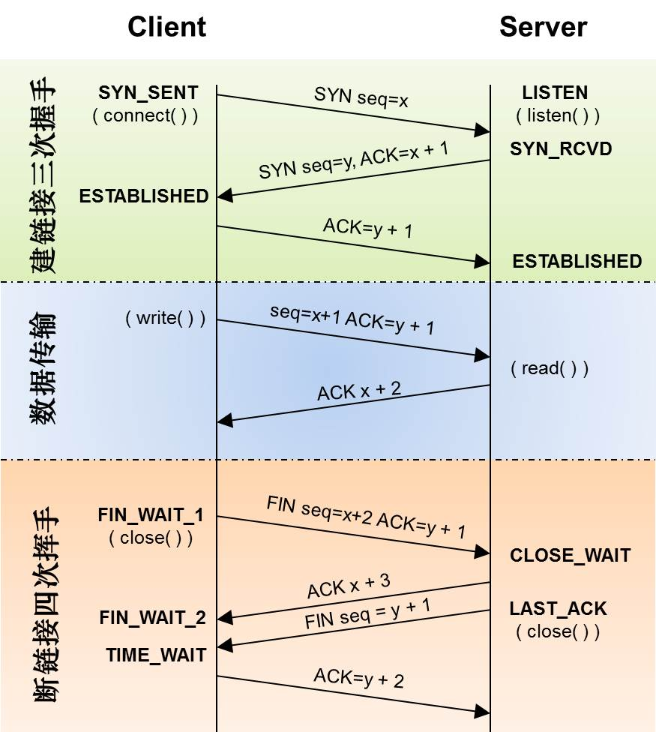多么清晰的一张图，当然了，也不是我画的，我也只是引用过来说明问题了。

1. 第一次握手：建立连接。客户端发送连接请求报文段，将SYN位置为1，Sequence Number为x；然后，客户端进入SYN_SEND状态，等待服务器的确认；
2. 第二次握手：服务器收到SYN报文段。服务器收到客户端的SYN报文段，需要对这个SYN报文段进行确认，设置Acknowledgment Number为x+1(Sequence Number+1)；同时，自己自己还要发送SYN请求信息，将SYN位置为1，Sequence Number为y；服务器端将上述所有信息放到一个报文段（即SYN+ACK报文段）中，一并发送给客户端，此时服务器进入SYN_RECV状态；
3. 第三次握手：客户端收到服务器的SYN+ACK报文段。然后将Acknowledgment Number设置为y+1，向服务器发送ACK报文段，这个报文段发送完毕以后，客户端和服务器端都进入ESTABLISHED状态，完成TCP三次握手。

完成了三次握手，客户端和服务器端就可以开始传送数据。以上就是TCP三次握手的总体介绍。

那四次分手呢？

当客户端和服务器通过三次握手建立了TCP连接以后，当数据传送完毕，肯定是要断开TCP连接的啊。那对于TCP的断开连接，这里就有了神秘的“四次分手”。

1. 第一次分手：主机1（可以使客户端，也可以是服务器端），设置Sequence Number和Acknowledgment Number，向主机2发送一个FIN报文段；此时，主机1进入FIN_WAIT_1状态；这表示主机1没有数据要发送给主机2了；
2. 第二次分手：主机2收到了主机1发送的FIN报文段，向主机1回一个ACK报文段，Acknowledgment Number为Sequence Number加1；主机1进入FIN_WAIT_2状态；主机2告诉主机1，我“同意”你的关闭请求；
3. 第三次分手：主机2向主机1发送FIN报文段，请求关闭连接，同时主机2进入CLOSE_WAIT状态；
4. 第四次分手：主机1收到主机2发送的FIN报文段，向主机2发送ACK报文段，然后主机1进入TIME_WAIT状态；主机2收到主机1的ACK报文段以后，就关闭连接；此时，主机1等待2MSL后依然没有收到回复，则证明Server端已正常关闭，那好，主机1也可以关闭连接了。

至此，TCP的四次分手就这么愉快的完成了。当你看到这里，你的脑子里会有很多的疑问，很多的不懂，感觉很凌乱；没事，我们继续总结。

为什么要三次握手

既然总结了TCP的三次握手，那为什么非要三次呢？怎么觉得两次就可以完成了。那TCP为什么非要进行三次连接呢？在谢希仁的《计算机网络》中是这样说的：

为了防止已失效的连接请求报文段突然又传送到了服务端，因而产生错误。

在书中同时举了一个例子，如下：

“已失效的连接请求报文段”的产生在这样一种情况下：client发出的第一个连接请求报文段并没有丢失，而是在某个网络结点长时间的滞留了，以致延误到连接释放以后的某个时间才到达server。本来这是一个早已失效的报文段。但server收到此失效的连接请求报文段后，就误认为是client再次发出的一个新的连接请求。于是就向client发出确认报文段，同意建立连接。假设不采用“三次握手”，那么只要server发出确认，新的连接就建立了。由于现在client并没有发出建立连接的请求，因此不会理睬server的确认，也不会向server发送数据。但server却以为新的运输连接已经建立，并一直等待client发来数据。这样，server的很多资源就白白浪费掉了。采用“三次握手”的办法可以防止上述现象发生。例如刚才那种情况，client不会向server的确认发出确认。server由于收不到确认，就知道client并没有要求建立连接。”

这就很明白了，防止了服务器端的一直等待而浪费资源。

为什么要四次分手

那四次分手又是为何呢？TCP协议是一种面向连接的、可靠的、基于字节流的运输层通信协议。TCP是全双工模式，这就意味着，当主机1发出FIN报文段时，只是表示主机1已经没有数据要发送了，主机1告诉主机2，它的数据已经全部发送完毕了；但是，这个时候主机1还是可以接受来自主机2的数据；当主机2返回ACK报文段时，表示它已经知道主机1没有数据发送了，但是主机2还是可以发送数据到主机1的；当主机2也发送了FIN报文段时，这个时候就表示主机2也没有数据要发送了，就会告诉主机1，我也没有数据要发送了，之后彼此就会愉快的中断这次TCP连接。如果要正确的理解四次分手的原理，就需要了解四次分手过程中的状态变化。

* FIN_WAIT_1: 这个状态要好好解释一下，其实FIN_WAIT_1和FIN_WAIT_2状态的真正含义都是表示等待对方的FIN报文。而这两种状态的区别是：FIN_WAIT_1状态实际上是当SOCKET在ESTABLISHED状态时，它想主动关闭连接，向对方发送了FIN报文，此时该SOCKET即进入到FIN_WAIT_1状态。而当对方回应ACK报文后，则进入到FIN_WAIT_2状态，当然在实际的正常情况下，无论对方何种情况下，都应该马上回应ACK报文，所以FIN_WAIT_1状态一般是比较难见到的，而FIN_WAIT_2状态还有时常常可以用netstat看到。（主动方）
* FIN_WAIT_2：上面已经详细解释了这种状态，实际上FIN_WAIT_2状态下的SOCKET，表示半连接，也即有一方要求close连接，但另外还告诉对方，我暂时还有点数据需要传送给你(ACK信息)，稍后再关闭连接。（主动方）
* CLOSE_WAIT：这种状态的含义其实是表示在等待关闭。怎么理解呢？当对方close一个SOCKET后发送FIN报文给自己，你系统毫无疑问地会回应一个ACK报文给对方，此时则进入到CLOSE_WAIT状态。接下来呢，实际上你真正需要考虑的事情是察看你是否还有数据发送给对方，如果没有的话，那么你也就可以 close这个SOCKET，发送FIN报文给对方，也即关闭连接。所以你在CLOSE_WAIT状态下，需要完成的事情是等待你去关闭连接。（被动方）
* LAST_ACK: 这个状态还是比较容易好理解的，它是被动关闭一方在发送FIN报文后，最后等待对方的ACK报文。当收到ACK报文后，也即可以进入到CLOSED可用状态了。（被动方）
* TIME_WAIT: 表示收到了对方的FIN报文，并发送出了ACK报文，就等2MSL后即可回到CLOSED可用状态了。如果FIN*WAIT*1状态下，收到了对方同时带FIN标志和ACK标志的报文时，可以直接进入到TIME_WAIT状态，而无须经过FIN_WAIT_2状态。（主动方）
* CLOSED: 表示连接中断。

我想你应该懂了

总结到这里，也该结束了，但是对于TCP的学习远还没有结束。TCP是一个非常复杂的协议，这里稍微总结了一下TCP的连接与断开连接是发生的事情，其中还有很多的“坑”，让我们后续有时间再继续填吧。好了，完毕！ [点击这里下载全文的PDF导出版](http://www.400gb.com/file/77204084)。 2014年10月30日 于深圳。